**TẬP HUẤN CHUYÊN ĐỀ XÂY DỰNG MÔI TRƯỜNG SÁNG TẠO**

**TRƯỜNG MẦM NON CAO DƯƠNG II**

**NĂM HỌC 2023-2024-**

Thực hiện Kế hoạch bồi dưỡng chuyên môn của Phòng Giáo dục và Đào tạo huyện Thanh Oai tổ chức tập huấn xây dựng môi trường sáng tạo.

Sáng ngày 16/10/2023 trường mầm non Cao Dương II được sự đồng ý của phòng giáo dục đào tạo đã đón cô giáo Nguyễn Cẩm Giang- giảng viên trường CĐSP Trung Ương về bồi dưỡng, hướng dẫn nhà trường xây dựng môi trường sáng tạo tại các không gian bên ngoài, bên trong lớp học.

Tới dự và chỉ đạo có đồng chí Bùi Thị Thu Hiền-Phó trưởng phòng giáo dục và đào tạo huyện Thanh Oai và các đc chuyên viên phòng giáo dục. Cùng các đ/c đại diện CBQL các trường trong huyện và toàn thể CBGV trường mầm non Cao Dương 2.

Buổi tập huấn diễn ra sôi nổi, bổ ích, được thực hành, CBGVNV nhận thức được tầm quan trọng trong việc tạo ra môi trường mở gợi cho trẻ thảo sức đam mê và sáng tạo, tạo ra các sản phẩm theo phong cách riêng của trẻ. Trong buổi tập huấn, các giáo viên đã được tham gia nhiều hoạt động, thảo luận xây dựng môi trường sáng tạo.

Dưới đây là 1 số hình ảnh của buổi tập huấn:

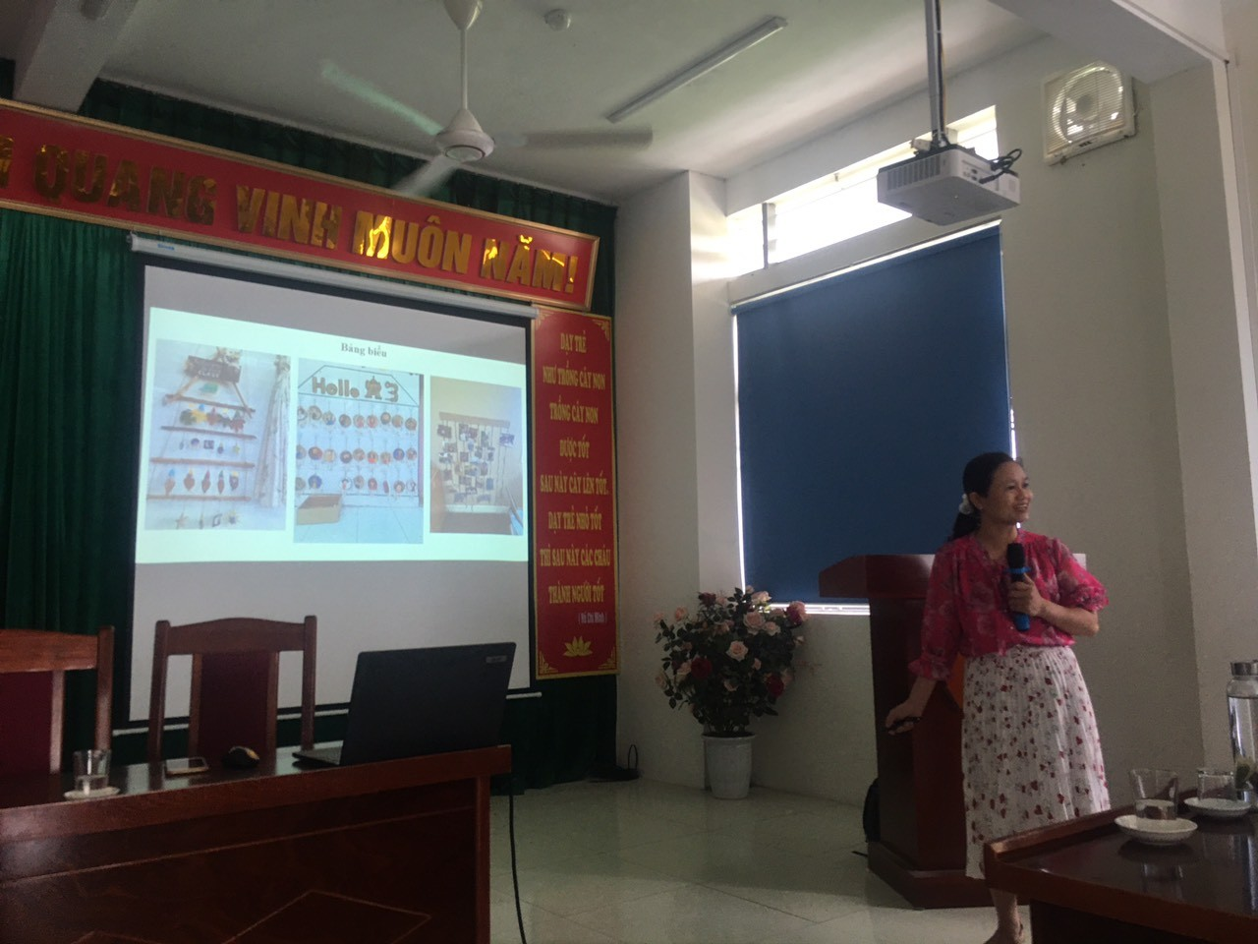

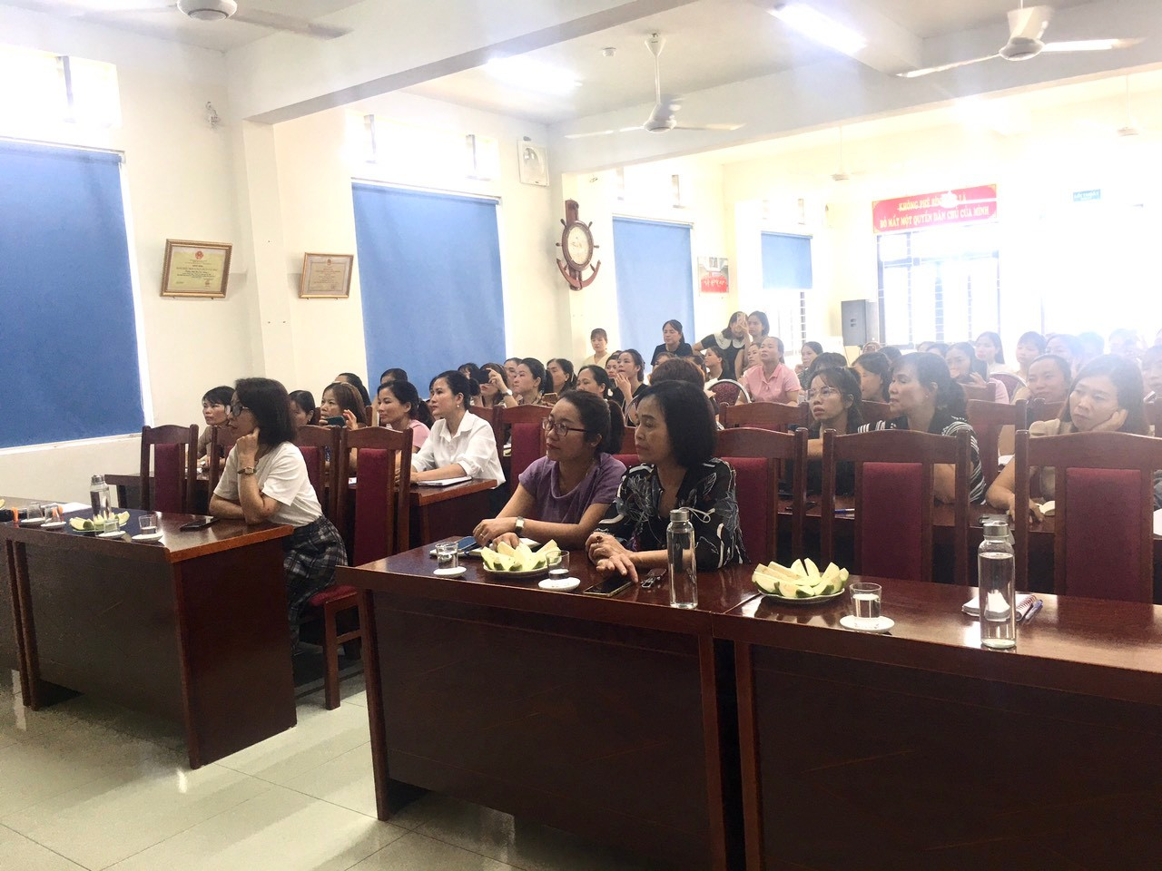

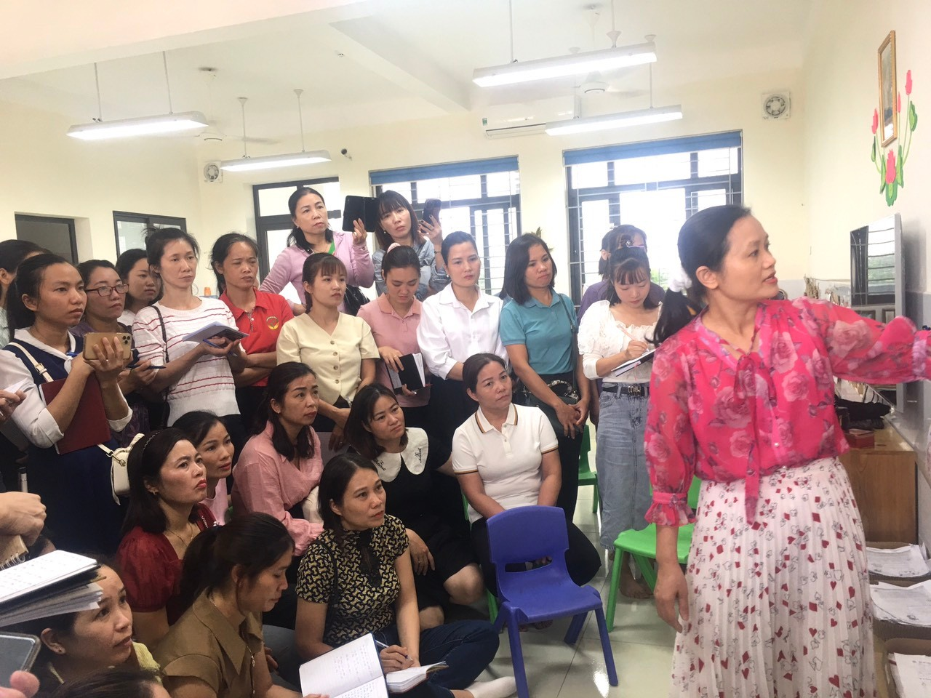

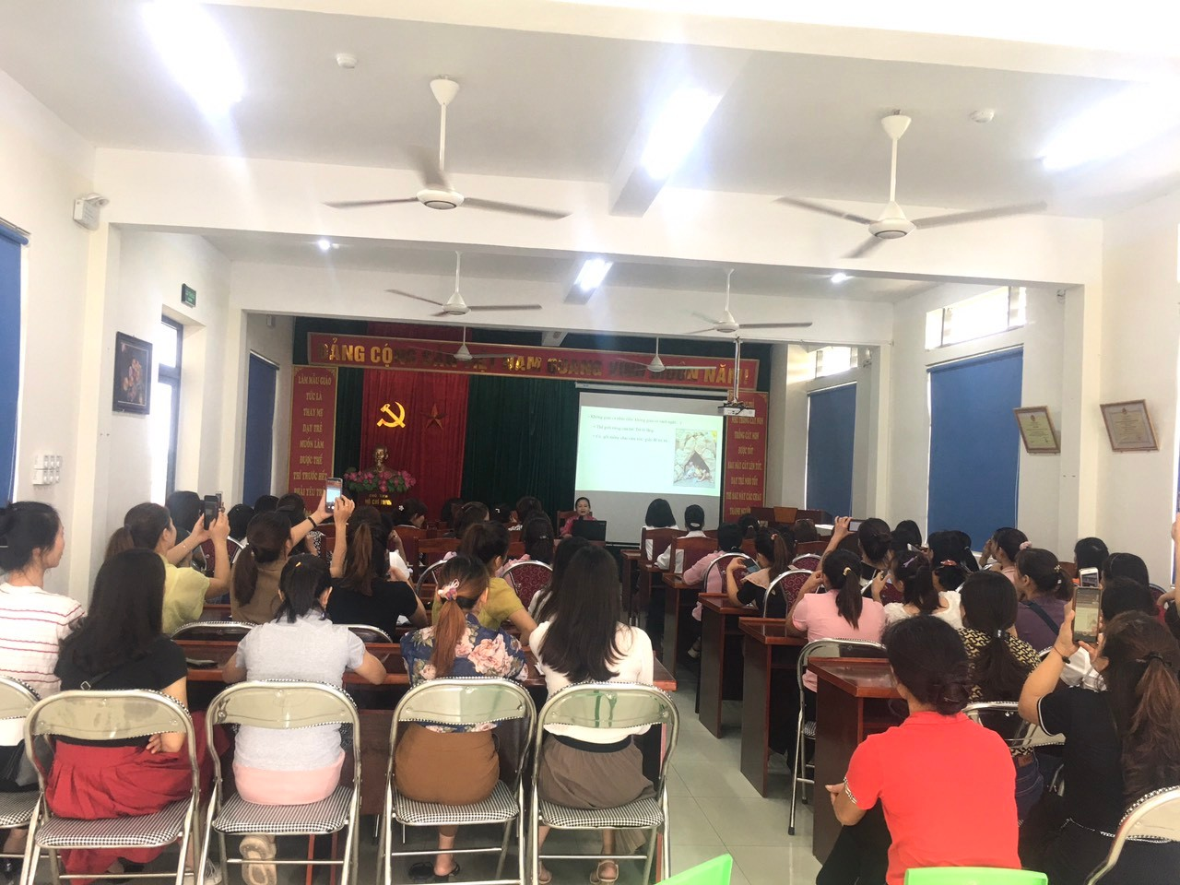

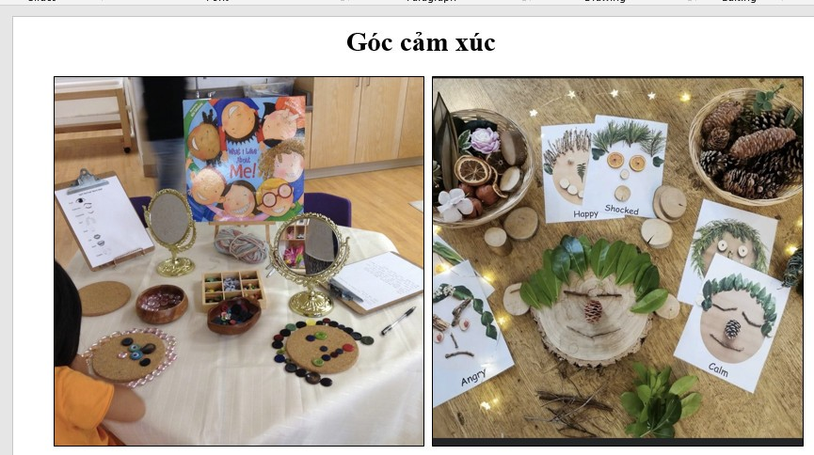

Đây là hoạt động nằm trong chương trình đào tạo chuyên môn của nhà trường nhằm nâng cao chất lượng giáo dục cho đội ngũ giáo viên, khuyến khích các giáo viên trẻ, có nhiệt huyết đổi mới, tư duy sáng tạo và tiềm năng phát triển.

*Cao Dương ngày 15 tháng 10 năm 2023*

*Nguồn tư liệu trường MN Cao Dương II*